投资者保护在身边，我们在行动
——光大证券浙江分公司3·15投资者保护教育宣传活动

为深入学习贯彻习近平新时代中国特色社会主义思想，全面落实党的二十大精神和中央金融工作会议、中央经济工作会议部署要求，践行以投资者为本的理念，切实做好投资者教育宣传反洗钱宣传工作，在上级监管部门和公司总部的指导下，浙江分公司及杭州延安路营业部、宁波悦盛路营业部、宁波宝华街营业部、宁波镇海营业部、宁波解放南路营业部、宁波北仑营业部、宁波和义路营业部、宁海营业部于2024年3月14日分别在杭州、宁波开展了3·15投资者保护教育集中宣传活动。
【杭州地区宣传】
3月14日，在光大集团的组织下，浙江分公司、杭州延安路营业部参加了光大集团在浙企业走进小营街道活动的“3·15”金融消费者权益保护教育宣传活动，浙江分公司领导全程参与了宣传活动。
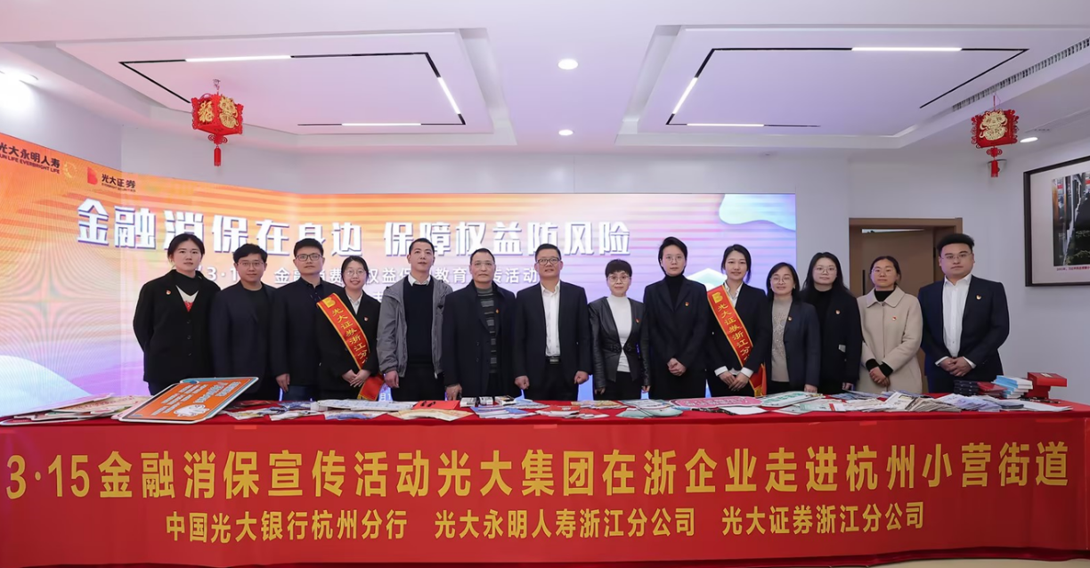
宣传活动中，通过调查问卷的形式了解群众的各类金融需求，在场员工向参与活动的群众面对面解读股市黑嘴、非法荐股等非法证券活动，同时向广大群众进行了315金融知识宣讲、金融知识普及宣传、反诈宣讲案例分析，并和在场群众进行了金融知识互动问答，场面气氛热烈，提高了参与群众的金融素养和金融安全意识。
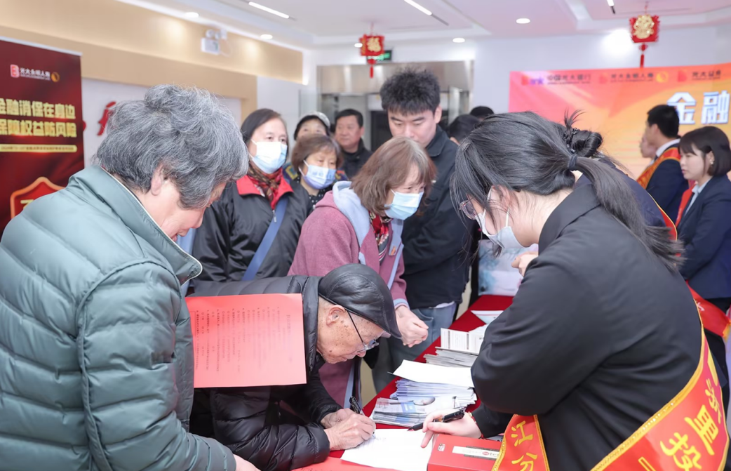
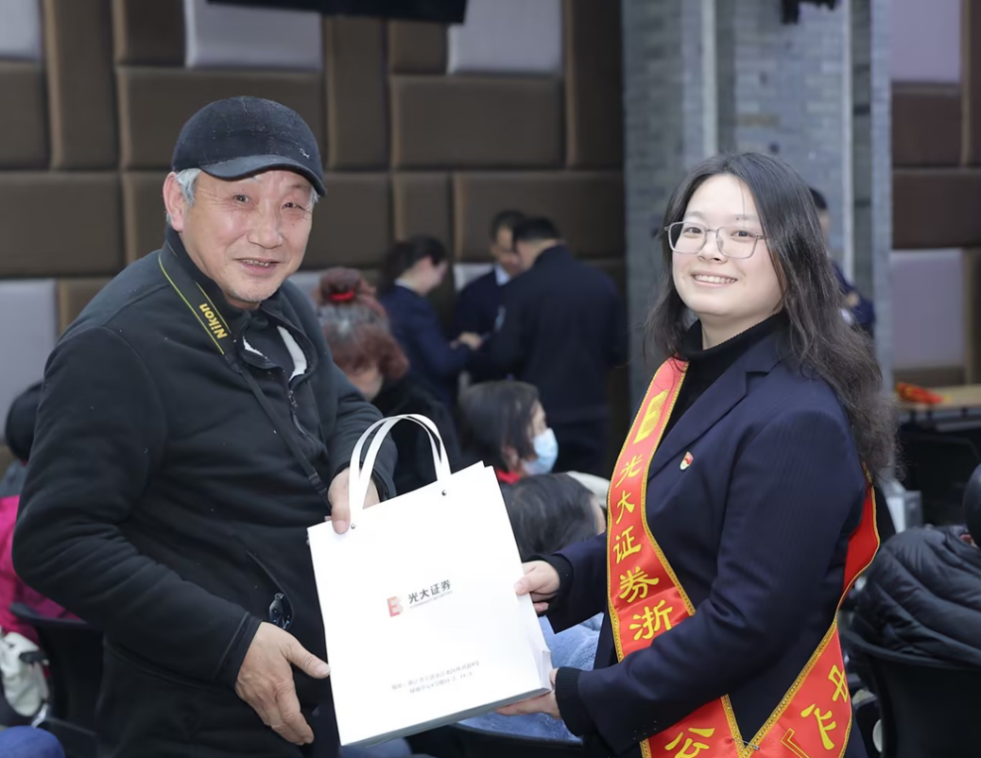

【宁波地区宣传】
3月14日，浙江分公司联合宁波悦盛路营业部、宁波宝华街营业部、宁波镇海营业部、宁波解放南路营业部、宁波北仑营业部、宁波和义路营业部六家营业部在宁波市滨江商业广场开展了宣传活动。
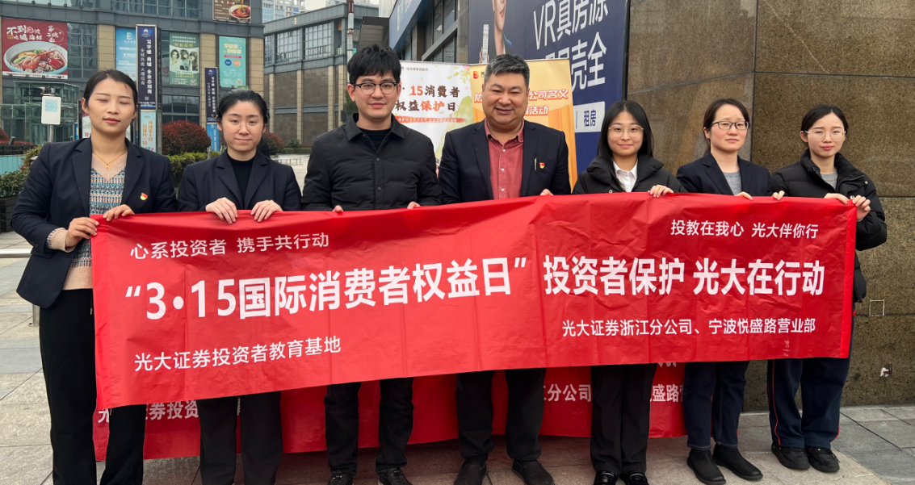
营业部通过现场发放调查问卷了解广大群众的需求，并现场解答各类问题，帮助群众更深了解证券基础知识，同时进行了非法证券活动、反洗钱和反恐怖融资知识及其他金融知识的宣传，积极回答在场群众的问题，向群众积极宣传理性投资，推进行业诚信文化建设。
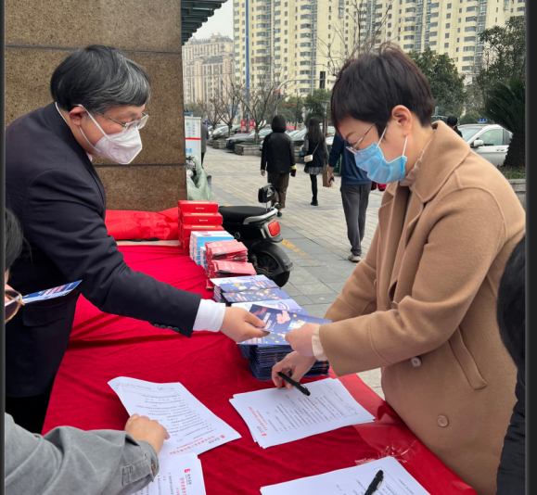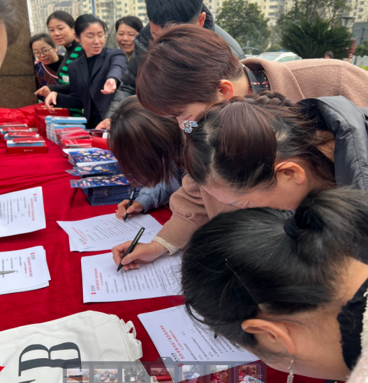
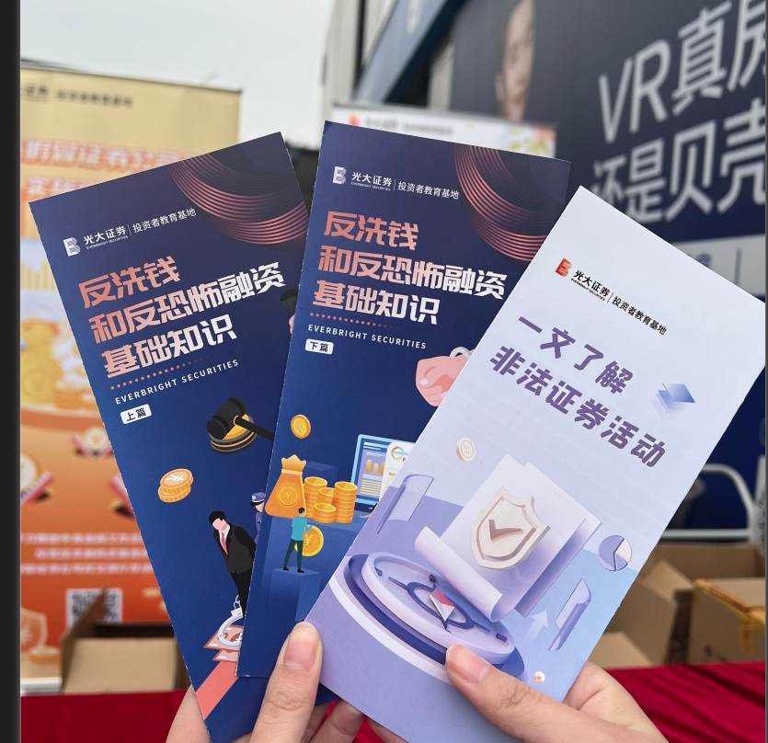

3月14日，光大证券宁海气象北路营业部和光大银行宁海支行集团联动，在宁海养老中心开展了3·15投资者保护教育宣传活动，向老人们进行了非法证券活动、反洗钱知识、反假货币及其他金融知识的宣传，积极回答老人们提出来的各类金融问题，一起详细讨论各类案例，加强反洗钱以及防止非法证券的宣传，提升了人民群众对反洗钱以及防止非法证券工作的理解和支持。
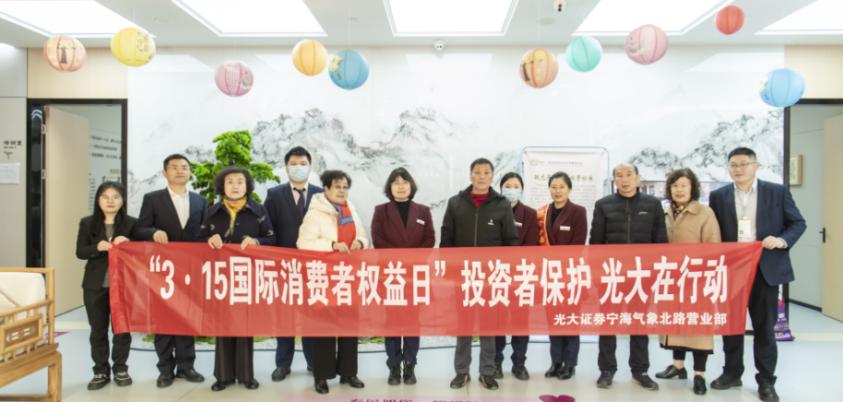
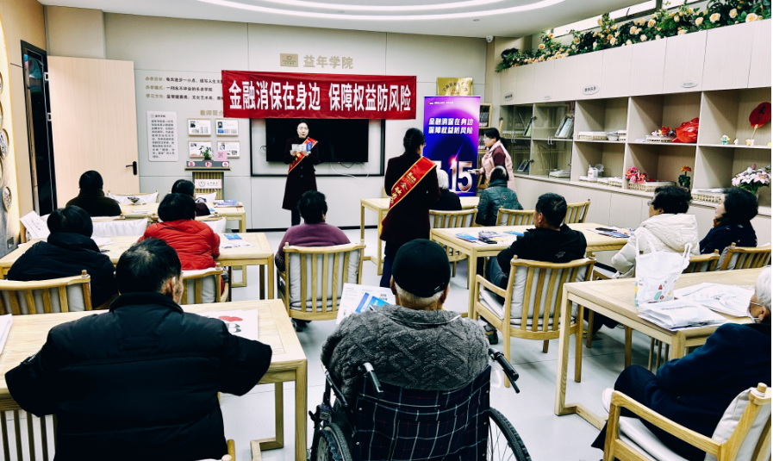
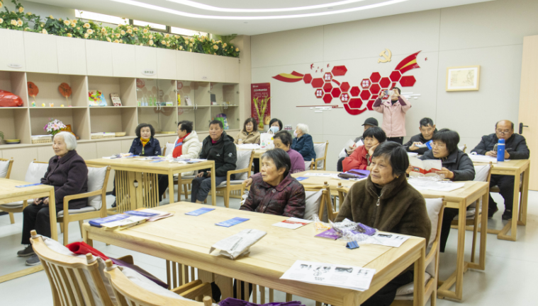

本次宣传坚持以人民为中心的价值取向，以提升投资者金融素养和金融安全意识、增强依法维权意识和能力为目的，宣导证券期货政策法规，提示投资风险，倡导理性投资理念，提振投资者信心，推进行业诚信文化建设。通过此次宣传活动，让群众深入地了解证券知识，增强了群众的理性投资观念，提高了群众的自我保护意识和自身权益的保障意识。

撰稿部门：浙江分公司
撰稿人：屠晓燕

